**Лабораторная работа №2**

**Тема:** Изучение технологий высокоскоростных глобальных сетей

**Цель:** Узнать виды технологий, классификации, характеристики, виды оборудования глобальных сетей.

**Ход работы:**

**Задание 1.**

* 1. **Дайте определение и краткую характеристику каждой технологии:**

**ISDN**

**Определение:** цифровая сеть, которая использует двухпроводные линии связи с мультиплексированием одного канала между несколькими абонентами.  
**Характеристика:** Предоставляет цифровые услуги, обеспечивает быструю и гибкую организацию постоянного канала между устройствами.  
**Скорость передачи данных:** До 2 Мб/с.  
**Преимущества:** Интеграция услуг, гибкость, цифровая передача данных.  
**Недостатки:** Ограниченная скорость передачи.

**PDH**

**Определение:** плезиохронная цифровая иерархия.  
**Характеристика:** Использует временное мультиплексирование для передачи данных в цифровой форме.  
**Скорость передачи данных:** Различные уровни скоростей для выбора пользователем.  
**Преимущества:** Поддержка иерархии скоростей, гибкость выбора скорости.  
**Недостатки:** Ограниченная пропускная способность.

**SDH**

**Определение:** синхронная цифровая иерархия.  
**Характеристика:** Обеспечивает более высокие скорости передачи данных, поддерживает иерархию скоростей.  
**Скорость передачи данных:** Высокие скорости передачи.  
**Преимущества:** Высокая скорость передачи, универсальность.  
**Недостатки:** Ограничения в передаче определенных типов трафика.

**DWDM**

**Определение:** уплотненное волновое мультиплексирование.  
**Характеристика:** Предоставляет выделенные волны для передачи информации, позволяет модулировать или кодировать данные.  
**Скорость передачи данных:** Очень высокие скорости передачи.  
**Преимущества:** Гибкость, масштабируемость, высокая пропускная способность.  
**Недостатки:** Вытесняет другие технологии, цифровые данные.

**Х.25**

**Определение:** Технология сетей с коммутацией кадров для передачи данных.  
**Характеристика:** Использует технику виртуальных каналов для установления соединения.  
**Скорость передачи данных:** Различная в зависимости от сетевого трафика.  
**Преимущества:** Гибкость, установление соединения.  
**Недостатки:** Ограничения в передаче чувствительного к временным задержкам трафика.

**Frame Relay**

**Определение:** Сеть с коммутацией кадров, ориентированная на использование цифровых линий связи.  
**Характеристика:** Использует виртуальные соединения для передачи данных.  
**Скорость передачи данных:** Различная, поддерживает передачу кадров.  
**Преимущества:** Гибкость, коммутация кадров.  
**Недостатки:** Высокая стоимость качественных каналов, недостоверность доставки кадров.

**ATM**

**Определение:** режим асинхронной передачи.  
**Характеристика:** Построение высокоскоростных сетей с универсальностью и возможностью создания единой сети.  
**Скорость передачи данных:** От 155 до 2200 Мб/с.  
**Преимущества:** Высокая скорость передачи, различные классы трафика.  
**Недостатки:** Ограничения в передаче определенных типов трафика.

* 1. **Приветите примеры ОБОРУДОВАНИЯ и СХЕМУ работы каждой технологии (самостоятельно найти изображения в интернете):**

**ISDN.**

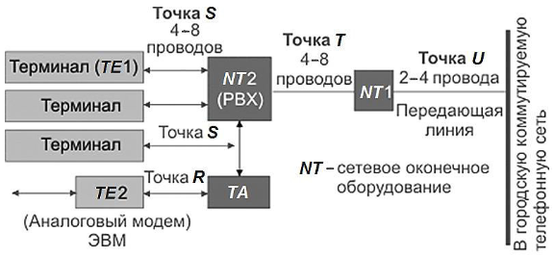

**PDH.**

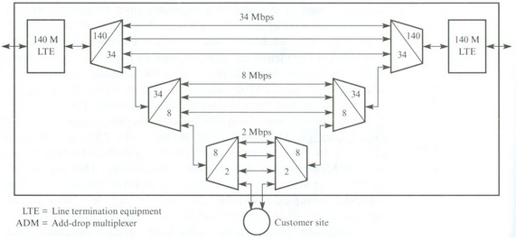

**SDH.**

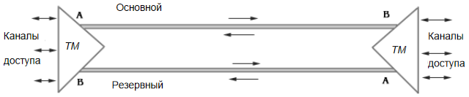

**DWDM.**

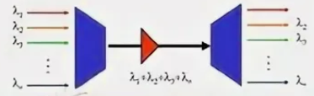

**Х.25.**

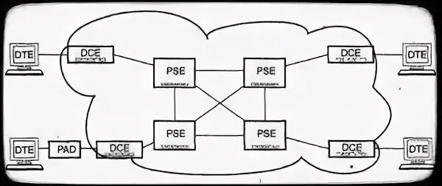

**Frame Relay.**

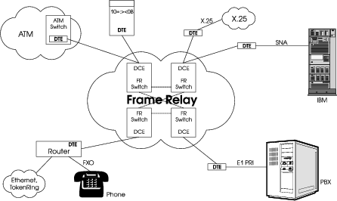

**ATM.**

